

**Мемлекеттік қызмет регламенттерін бекіту туралы**

***Күшін жойған***

Павлодар облысы Успен аудандық әкімдігінің 2013 жылғы 30 қаңтардағы N 58/1 қаулысы. Павлодар облысының Әділет департаментінде 2013 жылғы 28 ақпанда N 3456 болып тіркелді. Күші жойылды - Павлодар облысы Успен аудандық әкімдігінің 2013 жылғы 19 маусымдағы N 199/6 қаулысымен

      Ескерту. Күші жойылды - Павлодар облысы Успен аудандық әкімдігінің 19.06.2013 N 199/6 қаулысымен.

      РҚАО ескертпесі.  
      Құжаттың мәтінінде түпнұсқаның пунктуациясы мен орфографиясы сақталған.

      Қазақстан Республикасының 2001 жылғы 23 қаңтардағы "Қазақстан Республикасындағы жергілікті мемлекеттік басқару және өзін-өзі басқару туралы" Заңының 31-бабының 2-тармағына, Қазақстан Республикасының 2000 жылғы 27 қарашадағы "Әкімшілік рәсімдер туралы" Заңының 9-1 бабының 4-тармағына сәйкес Успен ауданы әкімдігі **ҚАУЛЫ ЕТЕДІ:**  
      1. Қоса берілген мемлекеттік қызмет регламенттері бекітілсін:  
      1) "Жер учаскесінің нысаналы мақсатын өзгертуге шешім беру";  
      2) "Iздестіру жұмыстарын жүргізу үшiн жер учаскесін пайдалануға рұқсат беру".  
      2. Осы қаулының орындалуын бақылау аудан әкімінің орынбасарына жүктелсін.  
      3. Осы қаулы алғаш рет ресми жарияланғаннан күннен кейін 10 күнтізбелік күн өткен соң қолданысқа енгізіледі.

*Аудан әкімі                                Н. Әутәліпов*

Успен ауданы әкімдігінің  
2013 жылғы 30 қаңтардағы  
N 58/1 қаулысымен     
бекітілген

**"Жер учаскесінің нысаналы мақсатын өзгертуге**  
**шешім беру" мемлекеттік қызмет регламенті**

**1. Жалпы ережелер**

      1. Мемлекеттік қызмет атауы: "Жер учаскесінің нысаналы мақсатын өзгертуге шешім беру" (әрі қарай – мемлекеттік қызмет).  
      2. Мемлекеттік қызмет көрсетудің нысаны: автоматтандырылмаған.  
      3. Мемлекеттік қызмет Қазақстан Республикасының 2003 жылғы 20 маусымдағы Жер кодексінің 49-1 бабының және Қазақстан Республикасы Үкіметінің 2012 жылғы 1 қарашадағы "Жер қатынастары, геодезия және картография саласында Қазақстан Республикасының Жер ресурстарын басқару агенттігі мен жергілікті атқарушы органдар көрсететін мемлекеттік қызметтердің стандарттарын бекіту және "Жеке және заңды тұлғаларға көрсетілетін мемлекеттік қызметтердің тізілімін бекіту туралы"" N 1392 Қаулысымен бекітілген "Жер учаскесінің нысаналы мақсатын өзгертуге шешім беру" мемлекеттік қызмет стандартының (әрі қарай - стандарт) негізінде көрсетіледі.  
      4. "Жер учаскесінің нысаналы мақсатын өзгертуге шешім беру" мемлекеттік қызметі Павлодар облысы, Успен ауданы, Успен селосы, 10 лет Независимости көшесі, 32, 8-71834 91-7-30, мекен-жайында орналасқан Успен ауданының "Жер қатынастары бөлімі" мемлекеттік мекемесімен (әрі қарай – бөлім), жұмыс кестесі демалыс (сенбі, жексенбі) және мереке күндерін қоспағанда, сағ. 13.00-ден сағ. 14.30-ға дейінгі түскі үзіліспен, сағ. 9.00-ден сағ. 18.30-ге дейін күн сайын көрсетіледі.  
      5. Мемлекеттік қызмет көрсетудің нәтижесі қағаз тасымалдағышта жер учаскесінің нысаналы мақсатын өзгертуге шешім беру (әрі қарай - шешім) немесе хат түрінде бас тартудың себебі көрсетілген мемлекеттік қызмет көрсетуден бас тарту туралы дәлелді жауап беру болып табылады.  
      6. Мемлекеттік қызмет жеке және заңды тұлғаларға көрсетіледі (әрі қарай - мемлекеттік қызмет алушы).  
      7. Мемлекеттік қызмет көрсетудің мерзімдері:  
      1) мемлекеттік қызмет алушының стандарттың 11 тармағында көрсетілген құжаттарды тапсырған уақыттан бастап - 37 күнтізбелік күн;  
      2) құжаттарды тапсыру және қабылдауда қызмет көрсетудің ең ұзақ рұқсат етілген уақыты – 30 минут;  
      3) құжаттарды тапсыру және қабылдауда қызмет көрсетудің ең ұзақ рұқсат етілген уақыты – 30 минут.  
      8. Мемлекеттік қызмет тегін көрсетіледі.

**2. Мемлекеттік қызмет көрсету процесінде**  
**әрекеттер тәртібінің сипаттамасы**

      9. Мемлекеттік қызметті алу үшін стандартың 11 тармағында көрсетілген құжаттарды ұсыну қажет.  
      10. Бөлімнің маманымен мемлекеттік қызмет алушыға келесілер көрсетілген құжаттарды қабылдау туралы қолхат беріледі:  
      1) сұрауды қабылдаудың номері мен датасы;  
      2) сұратылған мемлекеттік қызметтің түрі;  
      3) қоса берілген құжаттардың саны мен атаулары;  
      4) құжаттарды берудің датасы (уақыты) және орны;  
      5) мемлекеттік қызмет көрсетуге өтінішті қабылдаған тұлғаның тегі, аты, әкесінің аты және лауазымы.  
      11. Стандарттың 16 тармағымен қаралған жағдайда мемлекеттік қызмет көрсетуден бас тартылуы мүмкін.  
      12. Мемлекеттік қызмет көрсету процесіне қатысатын құрылымдық-функционалдық бірліктер:  
      1) жергілікті атқарушы органның кеңсе қызметкері;  
      2) бөлім бастығы;  
      3) Успен ауданының әкімі;  
      4) бөлімнің бас маманы – жер учаскелерін меншікке және жерді пайдалануға беру бойынша аудандық комиссияның мүшелері;  
      5) бөлімнің маманы.  
      13. Құрылымдық-функционалдық бірліктердің іс-әрекеттерінің реттілігі осы регламенттің 1 қосымшасында келтірілген.  
      14. Әр әкімшілік іс-әрекеттің (процедураның) орындау мерзімі көрсетілген әр құрылымдық-функционалдық бірліктің іс-әрекеттерінің логикалық реттіліктері арасындағы өзара байланысуын көрсететін кесте осы регламенттің 2 қосымшасында келтірілген.

**3. Мемлекеттік қызметтерді көрсететін**  
**тұлғалардың жауапкершілігі**

      15. Мемлекеттік қызмет көрсетудің тәртібін бұзғаны үшін лауазымды тұлғалар Қазақстан Республикасының заңдарымен қарастырылған жауапкершілікке тартылады.

"Жер учаскесінің нысаналы      
мақсатын өзгертуге шешім беру"   
мемлекеттік қызмет регламентіне  
1-қосымша

**Кесте. Құрылымдық-функционалдық бірліктің**  
**іс-әрекеттерінің сипаттамасы**

|  |  |  |  |  |  |  |  |
| --- | --- | --- | --- | --- | --- | --- | --- |
| **N р/с** | **Әрекеттің (барыстың, жұмыс ағымының) N** | **1** | **2** | **3** | **4** | **5** | **6** |
| 1 | Құрылымдық-функционалдық бірліктің атауы | Бөлім маманы | Бөлім бастығы | Бөлімнің бас маманы – комиссияның мүшелері | Бөлім маманы | Успен ауданының әкімі | Жергілікті атқарушы органның кеңсе қызметкері |
| 2 | Әрекеттің (процестің, процедураның, операцияның) атауы және олардың сипаттамасы | Мемлекеттік қызмет алушы ұсынған құжаттарды қабылдау және тіркеу | Ұсынылған құжаттарды қарау, бас маманға – жер учаскелерін меншікке және жерді пайдалануға беру бойынша аудандық комиссияның хатшысына жіберу (әрі қарай – комиссия) | Мемлекеттік қызмет көрсету мәселесін комиссия отырысында қарау, комиссия қорытындысын дайындау | Жергілікті атқарушы органның жер учаскесінің нысаналы мақсатын өзгерту туралы шешім беру немесе нысаналы мақсатын өзгертуден бас тарту туралы шешімінің жобасын дайындау (әрі қарай – шешім) | Жергілікті атқарушы органның жер учаскесінің нысаналы мақсатын өзгерту туралы шешім беру немесе нысаналы мақсатын өзгертуден бас тарту туралы шешімінің туралы шешімі қол қою | Шешімді тіркеу және мемлекеттік қызмет алушыға беру |
| 3 | Аяқтау нысаны (деректер, құжаттар, ұйымдастыру-өкімдік шешім) | Құжаттарды қабылдау туралы қолхатты беру |  | Комиссияның жер учаскесінің нысаналы мақсатын өзгертудің мүмкіндігі немесе мүмкін еместігі туралы қорытындысы | Шешім жобасы |  | Шешім |
| 4 | Орындау мерзімдері | 30 минут | 1 күнтізбелік күн | 1 күнтізбелік күн | 26 күнтізбелік күн | 7 күнтізбелік күн | 30 минут |
| 5 | Келесі әрекеттің номері | 2 колонка | 3 колонка | 4 колонка | 5 колонка | 6 колонка |  |

"Жер учаскесінің нысаналы      
мақсатын өзгертуге шешім беру"   
мемлекеттік қызмет регламентіне  
2-қосымша

**Мемлекеттік қызмет көрсетудің кестесі**

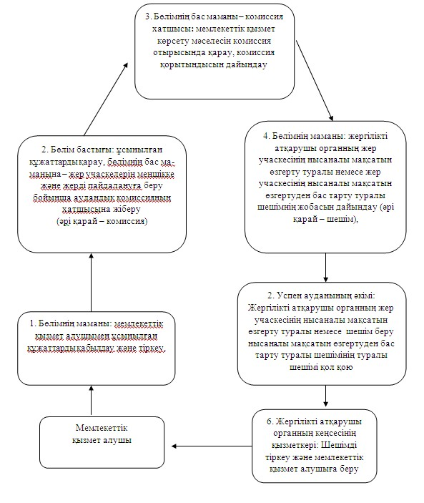

Успен ауданы әкімдігінің  
2013 жылғы 30 қаңтардағы  
N 58/1 қаулысымен     
бекітілген

**"Іздестіру жұмыстарын жүргізу үшін жер**  
**учаскесін пайдалануға рұқсат беру"**  
**мемлекеттік қызмет регламенті**

**1. Жалпы ережелер**

      1. Мемлекеттік қызмет атауы: "Іздестіру жұмыстарын жүргізу үшін жер учаскесін пайдалануға рұқсат беру" (әрі қарай – мемлекеттік қызмет).  
      2. Мемлекеттік қызмет көрсетудің нысаны: автоматтандырылмаған.  
      3. Мемлекеттік қызмет Қазақстан Республикасының 2003 жылғы 20 маусымдағы Жер кодексінің 49-1 бабының және Қазақстан Республикасы Үкіметінің 2012 жылғы 1 қарашадағы "Жер қатынастары, геодезия және картография саласында Қазақстан Республикасының Жер ресурстарын басқару агенттігі мен жергілікті атқарушы органдар көрсететін мемлекеттік қызметтердің стандарттарын бекіту және "Жеке және заңды тұлғаларға көрсетілетін мемлекеттік қызметтердің тізілімін бекіту туралы" N 1392 Қаулысымен бекітілген "Іздестіру жұмыстарын жүргізу үшін жер учаскесін пайдалануға рұқсат беру" мемлекеттік қызмет стандартының (әрі қарай - Стандарт) негізінде көрсетіледі.  
      4. "Іздестіру жұмыстарын жүргізу үшін жер учаскесін пайдалануға рұқсат беру" мемлекеттік қызметі Павлодар облысы, Успен ауданы, Успен селосы, Ленин көшесі, 71, 8-71834-9-19-37, http://www.uspenka.gov.kz. мекен-жайында орналасқан "Успен ауданы әкімінің аппараты" мемлекеттік мекемесімен (әрі қарай – жергілікті атқарушы орган), жұмыс кестесі демалыс (сенбі, жексенбі) және мереке күндерін қоспағанда, сағ. 13.00-ден сағ. 14.30-ға дейінгі түскі үзіліспен, сағ. 9.00-ден сағ. 18.30-ге дейін күн сайын көрсетіледі.  
      5. Мемлекеттік қызмет көрсетудің нәтижесі қағаз тасымалдағышта іздестіру жұмыстарын жүргізу үшін жер учаскесін пайдалануға рұқсат беру (әрі қарай - рұқсат) немесе хат түрінде бас тартудың себебі көрсетілген мемлекеттік қызмет көрсетуден бас тарту туралы дәлелді жауап беру болып табылады.  
      6. Мемлекеттік қызмет жеке және заңды тұлғаларға көрсетіледі (әрі қарай - мемлекеттік қызмет алушы).  
      7. Мемлекеттік қызмет көрсетудің мерзімдері:  
      1) мемлекеттік қызмет алушының стандарттың 11 тармағында көрсетілген құжаттарды тапсырған уақыттан бастап - 10 жұмыс күні;  
      2) құжаттарды тапсыру және қабылдауда қызмет көрсетудің ең ұзақ рұқсат етілген уақыты – 30 минут;  
      3) құжаттарды тапсыру және қабылдауда қызмет көрсетудің ең ұзақ рұқсат етілген уақыты – 30 минут.  
      8. Мемлекеттік қызмет тегін көрсетіледі.

**2. Мемлекеттік қызмет көрсету процесінде**  
**әрекеттер тәртібінің сипаттамасы**

      9. Мемлекеттік қызметті алу үшін стандарттың 11 тармағында көрсетілген құжаттарды ұсыну қажет.  
      10. Бөлімнің маманымен мемлекеттік қызмет алушыға келесілер көрсетілген құжаттарды қабылдау туралы қолхат беріледі:  
      1) сұрауды қабылдаудың номері мен датасы;  
      2) сұратылған мемлекеттік қызметтің түрі;  
      3) қоса берілген құжаттардың саны мен атаулары;  
      4) құжаттарды берудің датасы (уақыты) және орны;  
      5) мемлекеттік қызмет көрсетуге өтінішті қабылдаған тұлғаның тегі, аты, әкесінің аты және лауазымы.  
      11. Стандарттың 16 тармағымен қаралған жағдайда мемлекеттік қызмет көрсетуден бас тартылуы мүмкін.  
      12. Мемлекеттік қызмет көрсету процесіне қатысатын құрылымдық-функционалдық бірліктер:  
      1) жергілікті атқарушы органның кеңсе қызметкері;  
      2) Успен ауданының әкімі;  
      3) бөлім бастығы;  
      4) бөлімнің бас маманы – жер учаскелерін меншікке және жерді пайдалануға беру бойынша аудандық комиссияның хатшысы.  
      13. Құрылымдық-функционалдық бірліктердің іс-әрекеттерінің реттілігі осы регламенттің 1 қосымшасында келтірілген.  
      14. Әр әкімшілік іс-әрекеттің (процедураның) орындау мерзімі көрсетілген әр құрылымдық-функционалдық бірліктің іс-әрекеттерінің логикалық реттіліктері арасындағы өзара байланысуын көрсететін кесте осы регламенттің 2 қосымшасында келтірілген.

**3. Мемлекеттік қызметтерді көрсететін**  
**тұлғалардың жауапкершілігі**

      15. Мемлекеттік қызмет көрсетудің тәртібін бұзғаны үшін лауазымды тұлғалар Қазақстан Республикасының заңдарымен қарастырылған жауапкершілікке тартылады.

"Іздестіру жұмыстарын жүргізу   
үшін жер учаскесін пайдалануға  
рұқсат беру" мемлекеттік     
қызмет регламентіне        
1-қосымша

**Кесте. Құрылымдық-функционалдық бірліктің**  
**іс-әрекеттерінің сипаттамасы**

|  |  |
| --- | --- |
|  | **Негізгі процестің әрекеттері (барыстың, жұмыс ағымының)** |
| 1 | Әрекеттің (барыстың, жұмыс ағымының) N | 1 | 2 | 3 | 4 | 5 |
| 2 | Құрылымдық-функционалдық бірліктің атауы | Бөлімнің бас маманы | Бөлім бастығы | Бөлімнің бас маманы | Успен ауданының әкімі | Жергілікті атқарушы органның кеңсе қызметкері |
| 3 | Әрекеттің (процестің, процедураның, операцияның) атауы және олардың сипаттамасы | Мемлекеттік қызмет алушы ұсынған құжаттар пакетін тексеру және қабылдау | Құжаттардың мазмұнымен танысу және қарар қою | Құжаттардың заңнамаға сәйкестігін қарау, құжаттардың толықтығын тексеру.  Ерекше қорғалатын табиғи аймақтар мен орман қоры жерлері саласындағы құзыретті органдармен келісім жасау | Іздестіру жұмыстарын жүргізу үшін жер учаскесін пайдалануға рұқсат беру немесе бас тарту туралы шешімге қол қою | Шешімді тіркеу және мемлекеттік қызмет алушыға беру |
| 4 | Аяқтау нысаны (деректер, құжаттар, ұйымдастыру-өкімдік шешім) | Құжаттарды қабылдау туралы қолхатты беру | Қарар | Жергілікті атқарушы органның іздестіру жұмыстарын жүргізу үшін жер учаскесін пайдалануға рұқсат беру туралы немесе бас тарту туралы дәлелді жауаптың жобасын дайындау және материалдарды жергілікті атқарушы органға шешім қабылдау үшін жіберу | Мемлекеттік қызмет алушыға іздестіру жұмыстарын жүргізу үшін жер учаскесін пайдалануға рұқсат беру туралы немесе бас тарту туралы шешімнің көшірмесін жіберу | Шешім |
| 5 | Орындау мерзімдері | 30 минут | 3 жұмыс күні | 4 жұмыс күні | 3 жұмыс күні | 30 минут |

"Іздестіру жұмыстарын жүргізу   
үшін жер учаскесін пайдалануға  
рұқсат беру" мемлекеттік     
қызмет регламентіне        
2-қосымша

**Мемлекеттік қызмет көрсетудің кестесі**

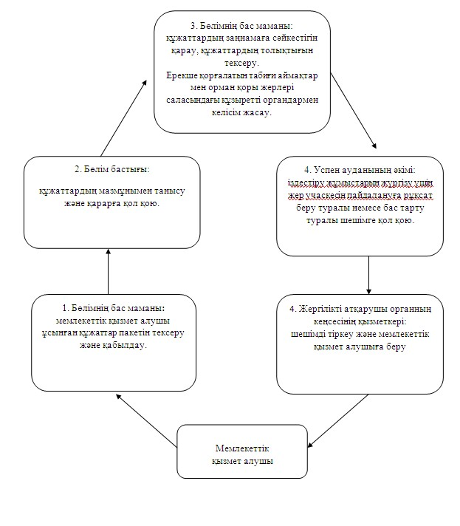

© 2012. Қазақстан Республикасы Әділет министрлігінің «Қазақстан Республикасының Заңнама және құқықтық ақпарат институты» ШЖҚ РМК